TISKOVÁ ZPRÁVA
D-Link představuje nejnovější HD Wi-Fi bezpečnostní kamery pro chytrou domácnost
Nové mydlink™ kamery nabízí novou funkci nahrávání videa na váš osobní cloud a jsou kompatibilní s platformami Amazon Alexa a Google Assistant
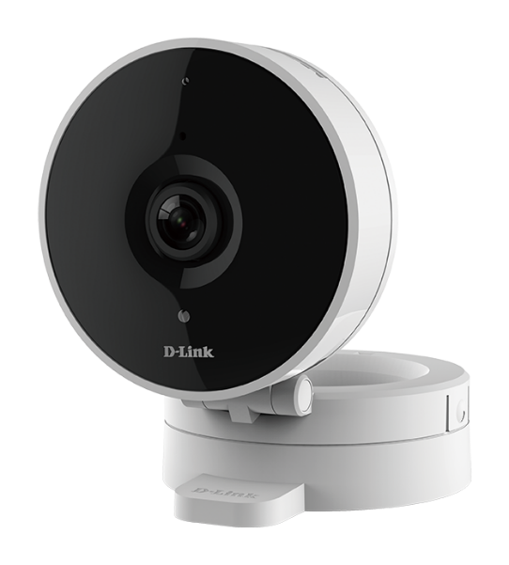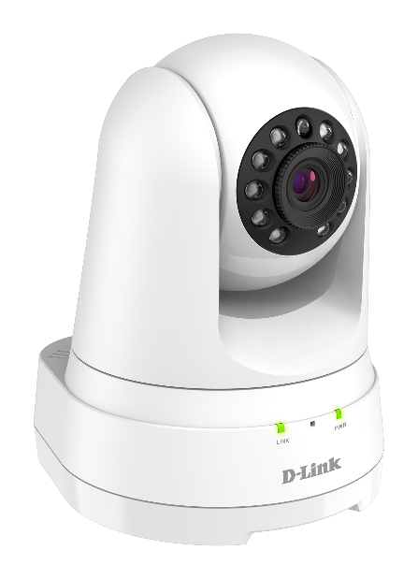
(zleva doprava: DCS-8010LH, DCS-8300LH and DCS-8525LH HD Wi-Fi kamery)
Praha – 7. června 2018 – D-Link představil tři nové mydlink™ HD Wi-Fi kamery, které vašemu domovu či kanceláři zajistí spolehlivý dohled. Jsou plně kompatibilní s platformami Amazon Alexa a Google Assistant, což majitelům zařízení Google Chromecast a Amazon Fire TV Stick umožňuje použít pouze hlasové ovládání pro streamování živého přenosu.
Pomocí aplikace mydlink™, která je zdarma ke stažení, je možné sledovat dění na svém mobilním telefonu či tabletu. Kamery detekují pohyb i zvuk, disponují nočním režimem a automaticky posílají upozornění, pokud zaznamenají nějakou událost. Umožňují nahrávání na SD kartu, do mobilního zařízení nebo do chráněného osobního cloudu. Záznam lze přehrát i zpětně přímo z cloudového úložiště nebo jej stáhnout do svého mobilního zařízení. Obousměrný přenos zvuku umožňuje komunikaci mezi kamerou a mobilním zařízením.
„D-Link nabízí řešení pro každého s ohledem na jeho technické požadavky a finanční možnosti. Nové kamery jsou jednoduše nastavitelné a s novými funkcemi jako je cloudové nahrávání a ovládání pomocí Amazon Alexa a Google Assistant jsou řešením jak pro majitele chytrých domácností, tak i pro ty, kteří se s touto technologií teprve začínají seznamovat,” řekl Kevin Wen, prezident společnosti D-Link Europe.
Díky dalším funkcím dostupným v aplikaci mydlink™ si každý majitel kamery může zvýšit bezpečnost své domácnosti nastavením automatizace a pravidel. Např. přidáním dalších zařízení jako je chytrá zásuvka je možné nastavit automatické rozsvícení světel. Kamery podporují také služby IFTTT (if this, then that), což umožňuje jejich spolupráci s velkým počtem dalších zařízení.
Kamery jsou kompaktní a nenápadné a díky svému Wi-Fi připojení mohou být umístěny kdekoli. Model DCS-8010LH nabízí HD rozlišení 720p a pozorovací úhel 120°, DCS-8300LH dokonce Full HD rozlišení 1080p s úhlem pohledu 140°. Full HD kamera DCS-8525LH s funkcí otáčení a naklánění zvládne úhel až 340° horizontálně a 110° vertikálně.
Technické parametry:
HD Wi-Fi kamera  (DCS-8010LH) | Full HD Wi-Fi kamera  (DCS-8300LH) | Full HD Pan &Tilt Wi-Fi kamera  (DCS-8525LH)
HD 720p | HD 1080p | HD 1080p
120° úhel záběru | 140° úhel záběru | Otáčení/naklánění: 340°/110°
Detekce zvuku a pohybu | Detekce zvuku a pohybu | Detekce zvuku a pohybu
5m noční vidění | 5m noční vidění | 5m noční vidění
Cloudové i lokální nahrávání | Cloudové i lokální nahrávání | Cloudové i lokální nahrávání
Kompatibilní s Google Assistant, Amazon  Alexa, IFTTT | Kompatibilní s Google Assistant, Amazon  Alexa, IFTTT | Kompatibilní s Google Assistant, Amazon  Alexa, IFTTT

Dostupnost a cena

Kamery DCS-8010LH a DCS-8525LH jsou již v České republice a na Slovensku v prodeji, DCS-8300LH bude dostupná v červenci 2018 za doporučené maloobchodní ceny:

DCS-8010LH 2 199 Kč/85,90 EUR
DCS-8300LH 2 599 Kč/100,90 EUR
DCS-8525LH 3 299 Kč/127,90 EUR

O společnosti D-Link
D-Link je jedním z předních světových výrobců síťové infrastruktury, který již více než 30 let dodává inovativní, vysoce výkonné a intuitivně ovladatelné produkty pro firmy a domácnosti. D-Link navrhuje, vyvíjí a vyrábí oceňovaná síťová a bezdrátová zařízení, úložiště dat a zabezpečovací řešení pro IP dohled. Řada mydlink™ Home obsahuje technologii pro automatizovanou domácnost, která umožňuje majitelům nemovitostí monitorovat, automatizovat a ovládat domácnost kdykoliv a kdekoliv i pomocí smartphonu nebo tabletu. D-Link nabízí své rozsáhlé produktové portfolio organizacím a spotřebitelům prostřednictvím své globální sítě obchodních partnerů a poskytovatelů služeb. D-Link si uvědomuje význam zpřístupňování, správy, zabezpečení a sdílení dat a digitálního obsahu. Je průkopníkem mnoha IP technologií pro plně integrované prostředí digitálních domácností a počítačových sítí.
Pro více informací o společnosti D-Link navštivte www.dlink.cz nebo www.facebook.com/dlinkcz.

V případě zájmu o další informace kontaktujte:
D-Link s.r.o. Taktiq Communication s.r.o.
Na Strži 1702/65 Leona Daňková
140 62 Praha 4 PR manažerka
Tel.: +420 224 247 500 Tel.: +420 605 228 810
E-mail: info@dlink.cz E-mail: leona.dankova@taktiq.com
http://www.dlink.cz/

